EXMO. SR. PRESIDENTE DA CÂMARA MUNICIPAL DE SUMARÉ

Indico ao Exmo. Sr. Prefeito Municipal, e ele ao departamento competente, providências no sentido de executar a PODA DE ÁRVORE na Rua Máximo Biondo, altura do nº 489, Centro.

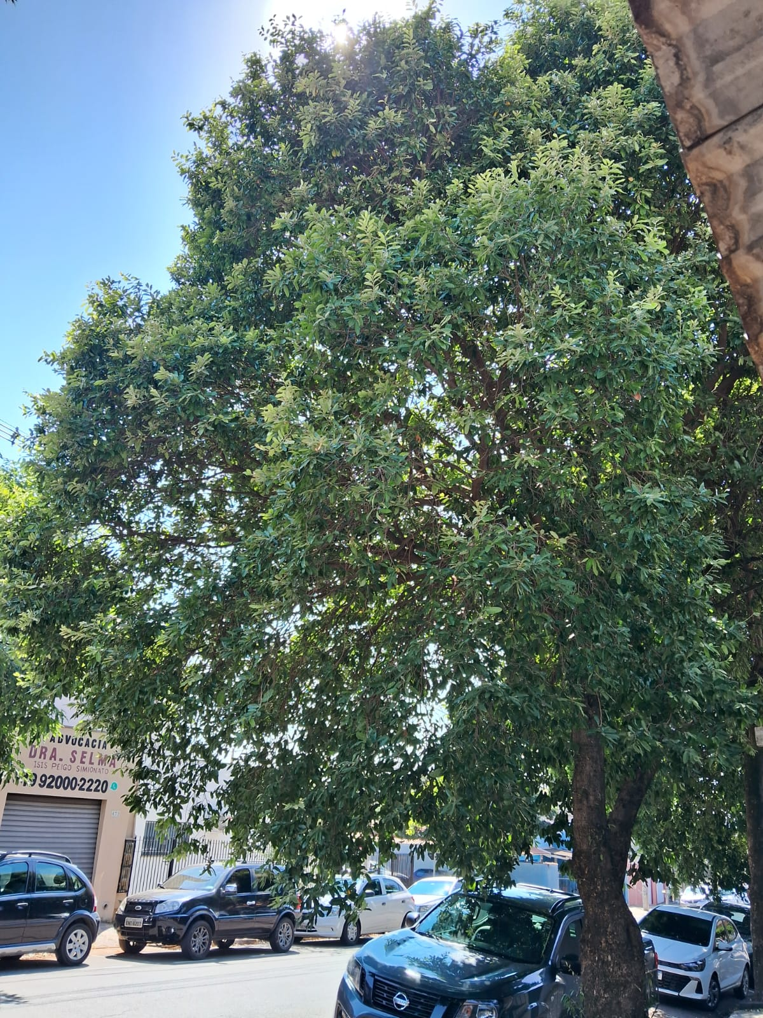

A solicitação se faz necessária, visto que se trata de um pleito da população cujo atendimento é de suma importância, uma vez que os galhos estão muito grandes e baixos o que tem atrapalhado o trânsito de pedestres no local.

Sala das Sessões, 06 de maio de 2024.

Rai Stein Sciascio
Rai do Paraíso
Vereador

